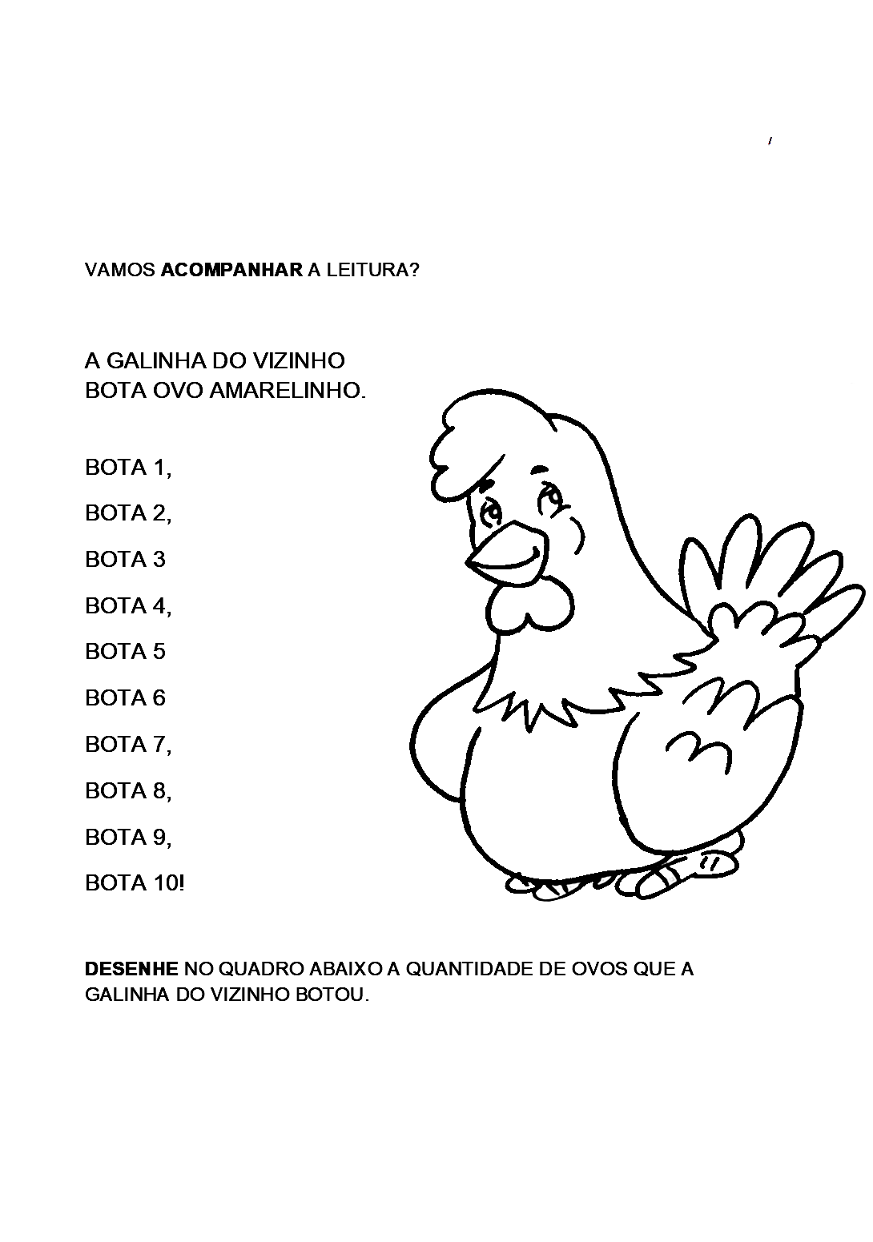

NOME:

DATA:______/______/2020

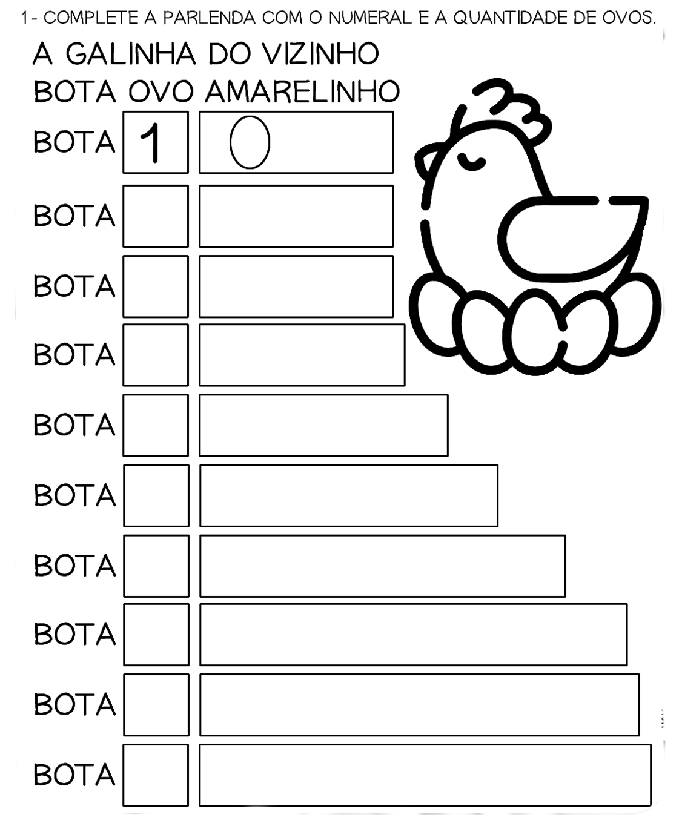

NOME:

DATA:______/______/2020

**SITUAÇÃO PROBLEMA** (ATRAVÉS DE DESENHO)

**VOCÊ E A MAMÃE FORAM AO SUPERMERCADO. A MAMÃE RESOLVEU COMPRAR OVOS, ENTÃO COLOCOU NA CESTA:**

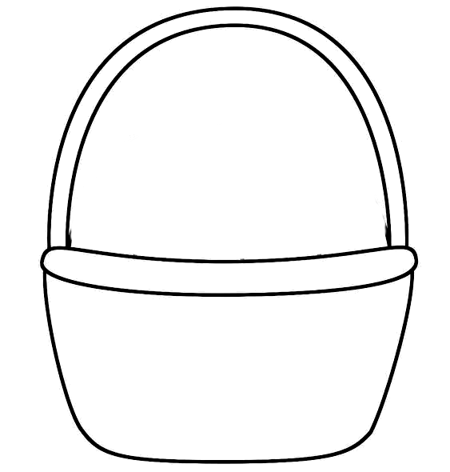7OVOS

**DEPOIS A MAMÃE PEDIU PARA VOCE COLOCAR NA OUTRA CESTA MAIS:**

3 OVOS

**AGORA, RESPONDA NO QUADRADINHO ABAIXO:**

**QUANTOS OVOS VOCÊ, E A MAMÃE LEVARAM PARA CASA?**

NOME:

DATA:______/______/2020

**COMPLETE** A PARLENDA, COLOCANDO AO LADO DE CADA NÚMERO A QUANTIDADE CORRESPONDENTE.

A GALINHA DO VIZINHO  
BOTA OVO AMARELINHO.

BOTA 1,

BOTA 2,

BOTA 3

BOTA 4,

BOTA 5

BOTA 6

BOTA 7,

BOTA 8,

BOTA 9,

BOTA 10!

**PINTE** O QUADRINHO QUE REPRESENTA O NÚMERO DE VEZES QUE A PALAVRA BOTA APARECE NA PARLENDA.

|  |  |  |  |  |  |  |  |  |  |
| --- | --- | --- | --- | --- | --- | --- | --- | --- | --- |
| 1 | 2 | 3 | 4 | 5 | 6 | 7 | 8 | 9 | 10 |

NOME:

DATA:______/______/2020

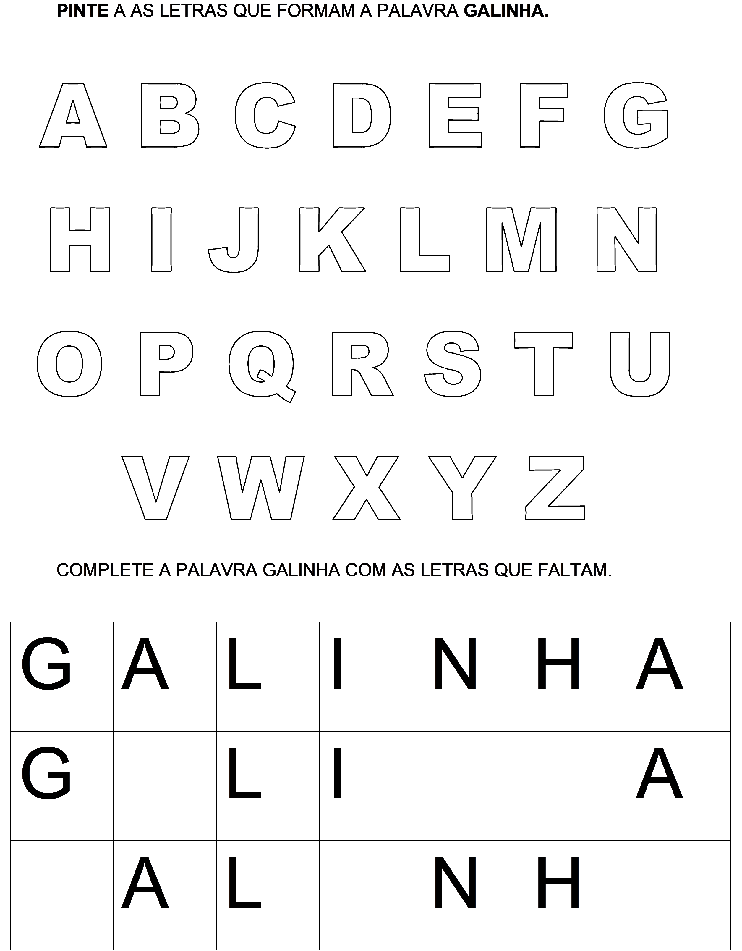

NOME:

DATA:______/______/2020

|  |  |
| --- | --- |
| NÚMEROS DE LETRAS | PALAVRAS |
| 1 |  |
| 2 |  |
| 3 |  |
| 4 |  |
| 7 |  |

**ESCREVA** ABAIXO PALAVRAS DA PARLENDA, DE ACORDO COM A QUANTIDADE DE LETRAS:

1. 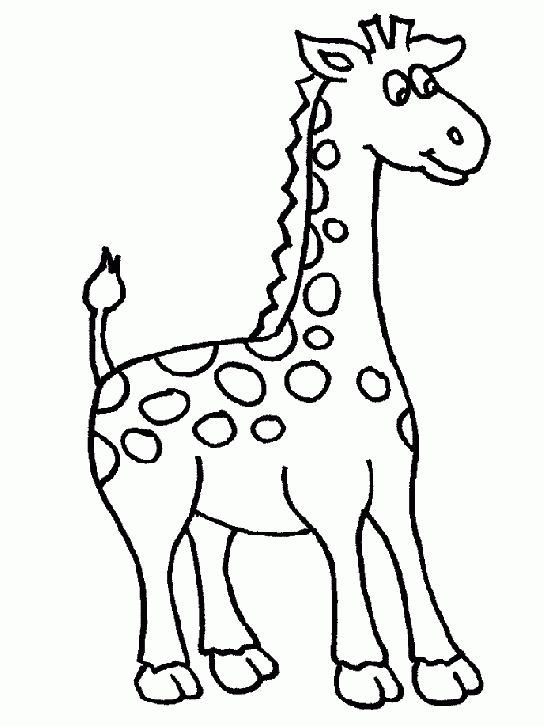**PINTE** DE VERDE OS NOMES DOS BICHOS QUE POSSUEM MENOS LETRAS QUE A PALAVRA **GALINHA**, DE AZUL OS QUE POSSUEM **A MESMA QUANTIDADE DELETRAS**, E DE VERMELHO **OS QUE POSSUEM MAIS LETRAS.**



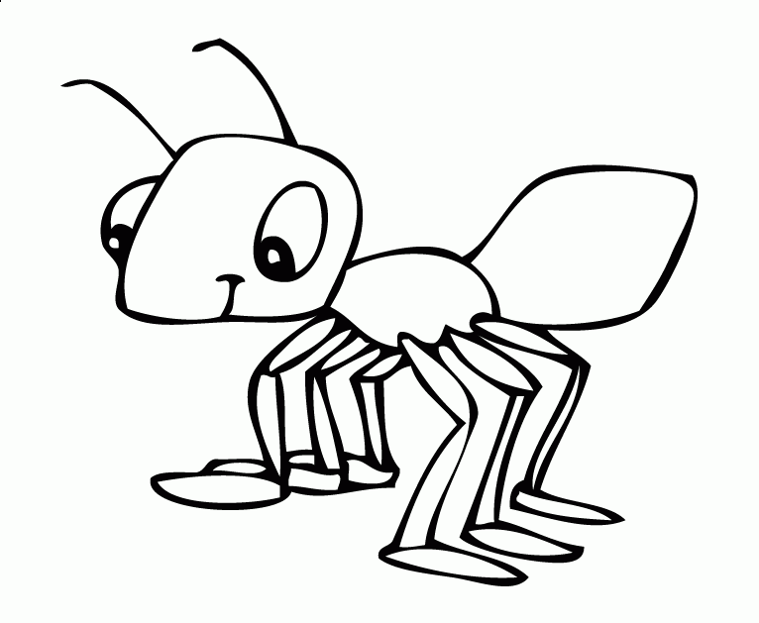

GIRAFA

LEÃO

FORMIGA

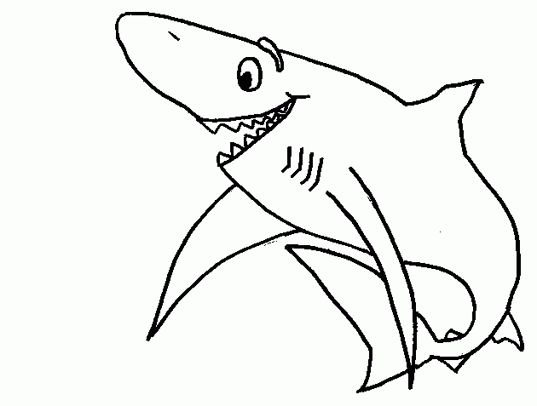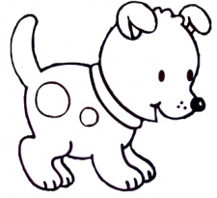

CACHORRO

TUBARÃO

BORBOLETA

NOME:

DATA:______/______/2020

**LEIA** O TRECHO DA PARLENDA ABAIXO E **CIRCULE** AS PALAVRAS QUE RIMAM.

A GALINHA DO VIZINHO  
BOTA OVO AMARELINHO

**CIRCULE** A IMAGENS, QUE POSSUAM NOMES QUE RIMAM COM AS PALAVRAS **VIZINHO** E **AMARELINHO**.

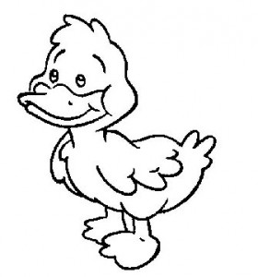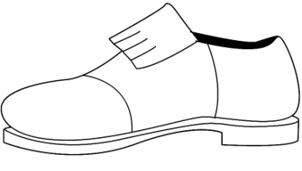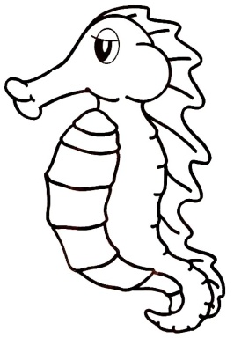

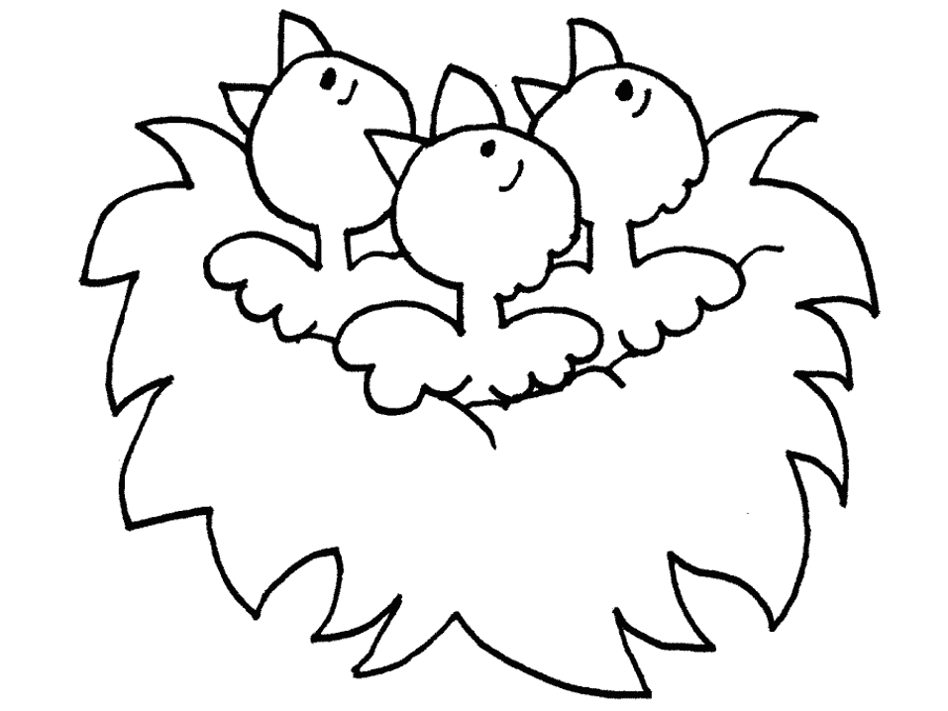

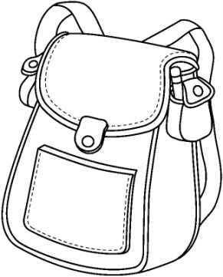





NOME:

DATA:______/______/2020

**LEIA** A PALAVRA ABAIXO E PINTE DE AZUL ASCONSOANTES, E DE VERMELHO AS VOGAIS.

GALINHA

**CIRCULE** OS ANIMAIS QUE INICIAM COM O MESMO SOM QUE GALINHA E DEPOIS COMPLETE OS QUADRINHOS COM AS VOGAIS QUE FALTAM PARA FORMAR O NOME DECADA UM.

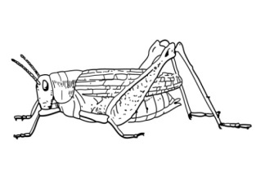

G

F

N

H

F

T

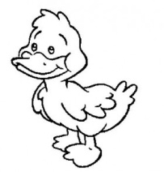

P

T



P

S

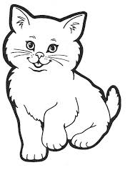

G

T



B

R

B

L

F

TT



L

NOME:

DATA:______/______/2020

**ESCREVA** QUANTASLETRAS TÊM AS PALAVRAS ABAIXO.



GAFANHOTO

PATO

SAPO

GATO

BORBOLETA

GALINHA

LEÃO











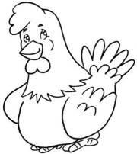

NOME:

DATA:______/______/2020

**PROCURE** NO DIAGRAMA O NOME DOS ANIMAIS, ABAIXO.



|  |  |  |  |  |  |  |  |  |  |  |  |  |
| --- | --- | --- | --- | --- | --- | --- | --- | --- | --- | --- | --- | --- |
| A | G | A | L | I | N | H | A | A | G | Y | I | B |
| P | W | E | R | C | Y | U | I | O | P | H | X | L |
| M | V | C | X | A | G | A | T | O | L | L | T | A |
| P | O | I | U | Y | B | V | F | T | Y | V | V | G |
| B | N | M | F | A | G | I | O | I | L | B | Z | H |
| R | R | Q | L | N | B | V | B | H | V | C | Z | I |
| E | R | A | G | U | A | I | L | F | V | E | W | P |
| U | I | I | P | A | T | O | V | R | E | C | A | J |
| W | E | C | X | V | F | T | R | Y | U | O | H | A |
| R | E | D | B | A | G | U | A | L | N | A | S | J |
| K | L | Y | T | U | I | O | P | I | R | E | M | N |
| A | J | U | A | Z | D | F | G | H | J | L | O | I |
| L | E | Ã | O | B | J | A | G | U | A | T | T | O |
| X | Y | A | N | L | Q | U | P | Q | F | T | W | O |
| K | O | Z | B | C | R | K | L | S | G | Y | S | U |
| Z | T | M | C | X | Y | N | M | D | A | U | B | Y |

GATO

LEÃO

PATO

GALINHA

NOME:

DATA:______/______/2020

**RECORTE** LETRAS DE JORNAIS E REVISTAS MONTE A PALAVRA **GALINHA**NO QUADRO ABAIXO.

**PESQUISE 3** PALAVRAS COM A LETRA G E **ESCREVA** NOS ESPAÇOS ABAIXO:

NOME:

DATA:______/______/2020

QUAL TIPO DE ANIMAL É A GALINHA DO VIZINHO?

( ) MAMIFERO ( ) AVE

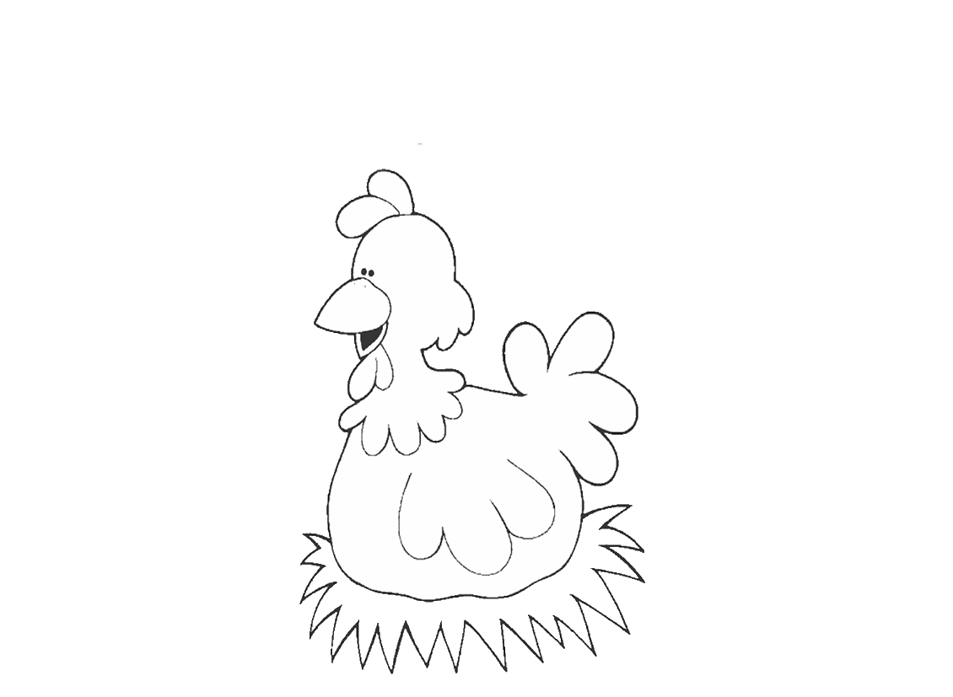

1. QUE OUTRAS AVES VOCÊ CONHECE E QUAIS SÃO

SUAS CARACTERÍSTICAS?

1. RECORTE E COLE NO ESPAÇO ABAIXO IMAGENS DE AVES:

NOME:

DATA:______/______/2020

QUE TAL USAR A MÃOZINHA, O DEDINHO E TINTA GUACHE, E COM AJUDA DA MAMÃE OU RESPONSÁVEL FAZER UM DESENHO BEM BONITO DA

GALINHA DO VIZINHO!

NOME:

DATA:______/______/2020

ANEXO

ESSE DESENHO É PARA SERVIR DE EXEMPLO PARA A PINTURA COM GUACHE, ULILIZANDO A MÃO (A GALINHA). E O DEDINHO OS PINTINHOS.

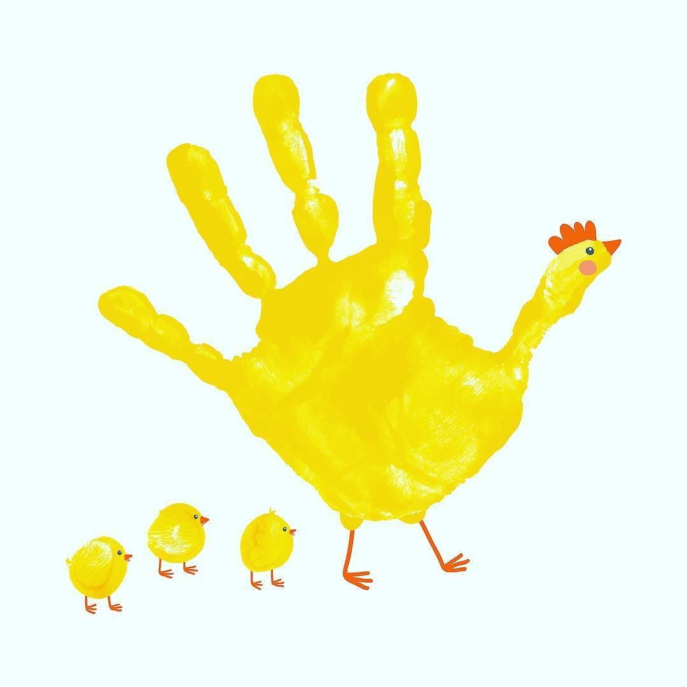PORÉM PODENDO USAR A SUA CRIATIVIDADE:

DESENVOLVER A COORDENAÇÃO VISOMOTORA E ESTIMULAR A NOÇÃO ESPACIAL.

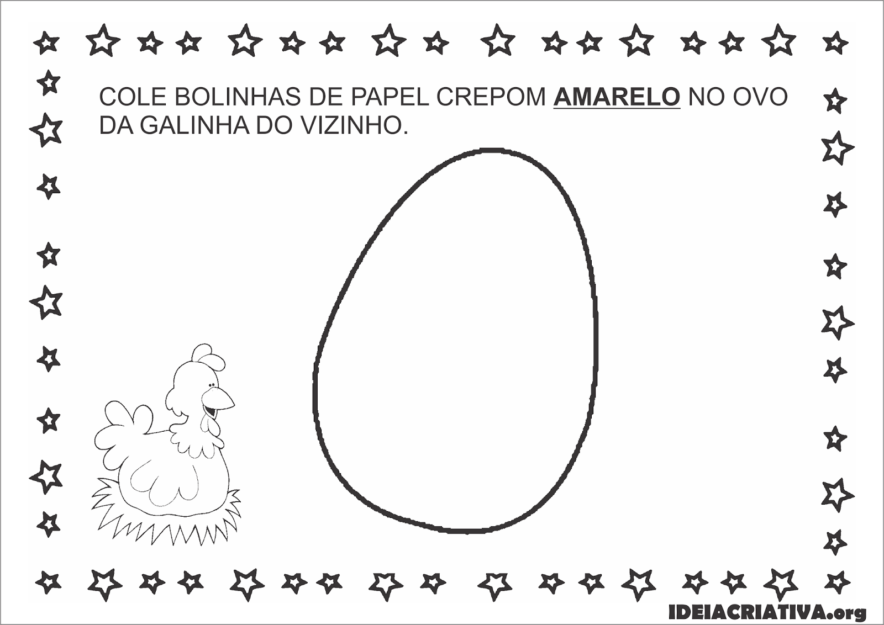

NOME:

DATA:______/______/2020

MAMÃE INICIAR AS ATIVIDADES COM A BRINCADEIRA “GALINHA CHOCA” DE PREFERÊNCIA AO AR LIVRE (QUINTAL) POIS É UMA BRINCADEIRA QUE EXIGE ESPAÇO PARA CORRER.

DESCRIÇÃO DA BRINCADEIRA:

FAZER UM CIRCULO COM AS CRIANÇAS: MAMÃE, PAPAI, OS IRMAÕZINHOS, TODOS FICAM SENTADOS NO CHÃO. POR FORA DA RODA, UMA CRIANÇA FICA COM UMA BOLA NAS MÃOS, UM LENÇO, OU OBJETO QUALQUER SIMBOLIZANDO O “OVO”. A CRIANÇA POR FORA DA RODA DIZ: “A GALINHA CHOCOU”. AS CRIANÇAS DA RODA RESPONDEM: “NÃO PODEMOS DIZER PARA O VOVÓ, NEM PARA O VOVÔ”.

AS CRIANÇAS NO CIRCULO OLHAM PARA FRENTE, POIS A QUE ESTÁ COM O “OVO” NA MÃO DESEJA COLOCÁ-LO ATRÁS DE UM COLEGA DISTRAIDO. QUANDO ISSO ACONTECER, A CRIANÇA DEVERÁ PERCEBER, PEGAR O “OVO” E CORRER ATRÁS DA CRIANÇA QUE ESTAVA ANDANDO FORA DO CIRCULO. QUANDO ALGUÉM FICA COM O “OVO” E NÃO PERCEBE, NORMALMENTE OS SEUS COLEGAS DO CIRCULO PODEM AVISAR, CASO ESTE CONSIGA PEGAR O COLEGA QUE COLOCOU O “OVO”, ESTE IRÁ PARA O MEIO DA RODA E TODOS CANTARÃO: “GALINHA CHOCA BOTOU UM OVO, COMEU MINHOCA”, CASO CONTRÁRIO O ANTIGO DONO DO “OVO” SENTARÁ NO LUGAR DAQUELE QUE ESTAVA SENTADO.

APÓS TODAS AS CRIANÇAS TER A OPORTUNIDADE DE PARTICIPAR DA BRINCADEIRA, DEIXAR AS CRIANÇAS FALAREM O QUE SABEM SOBRE AS GALINHAS, QUEM, QUEM JÁ VIU UMA, PARA QUE ELA É ÚTIL PARA O NOSSO DIA A DIA.

ASSISTIR O VÍDEO CLIP “A GALINHA DO VIZINHO”, BOTA OVO AMARELINHO...”

ENTRAR NESSE ENDEREÇO DE LINK PARA ASSISTIR O VÍDEO CLIP.  
 http://www.youtube.com/watch?v=La7vVqyTuYU

VAMOS APRENDER UMA PARLENDA?

QUERIDA CRIANÇA O QUE VOCÊ VAI APRENDER COM ESSAS ATIVIDADES:

* DESENVOLVER O RACIOCÍNIO LÓGICO E CONSTRUÇÃO DO CONCEITO DE NÚMERO ATRAVÉS DO LÚDICO.
* DESENVOLVER A EXPRESSÃO ORAL
* RELACIONAR NÚMERO A QUANTIDADE
* PARTICIPAR DE BRINCADEIRAS

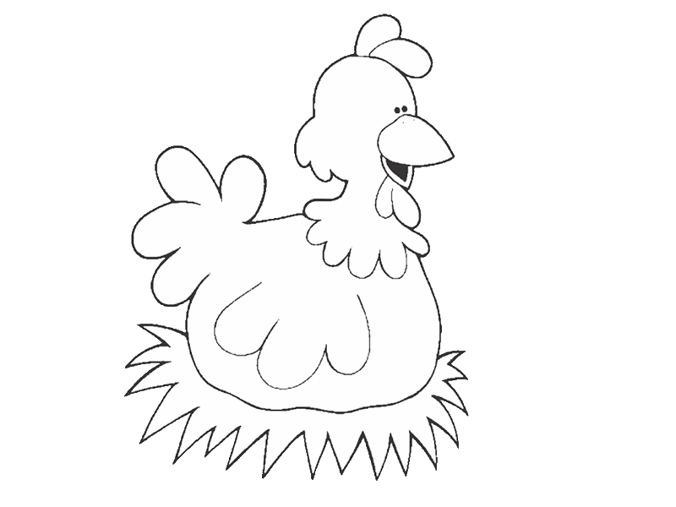

A GALINHA DO VIZINHO

BOTA OVO AMARELINHO.

BOTA 1

BOTA 2

BOTA 3

BOTA 4

BOTA 5

NOME:

DATA:______/______/2020